K1M12O

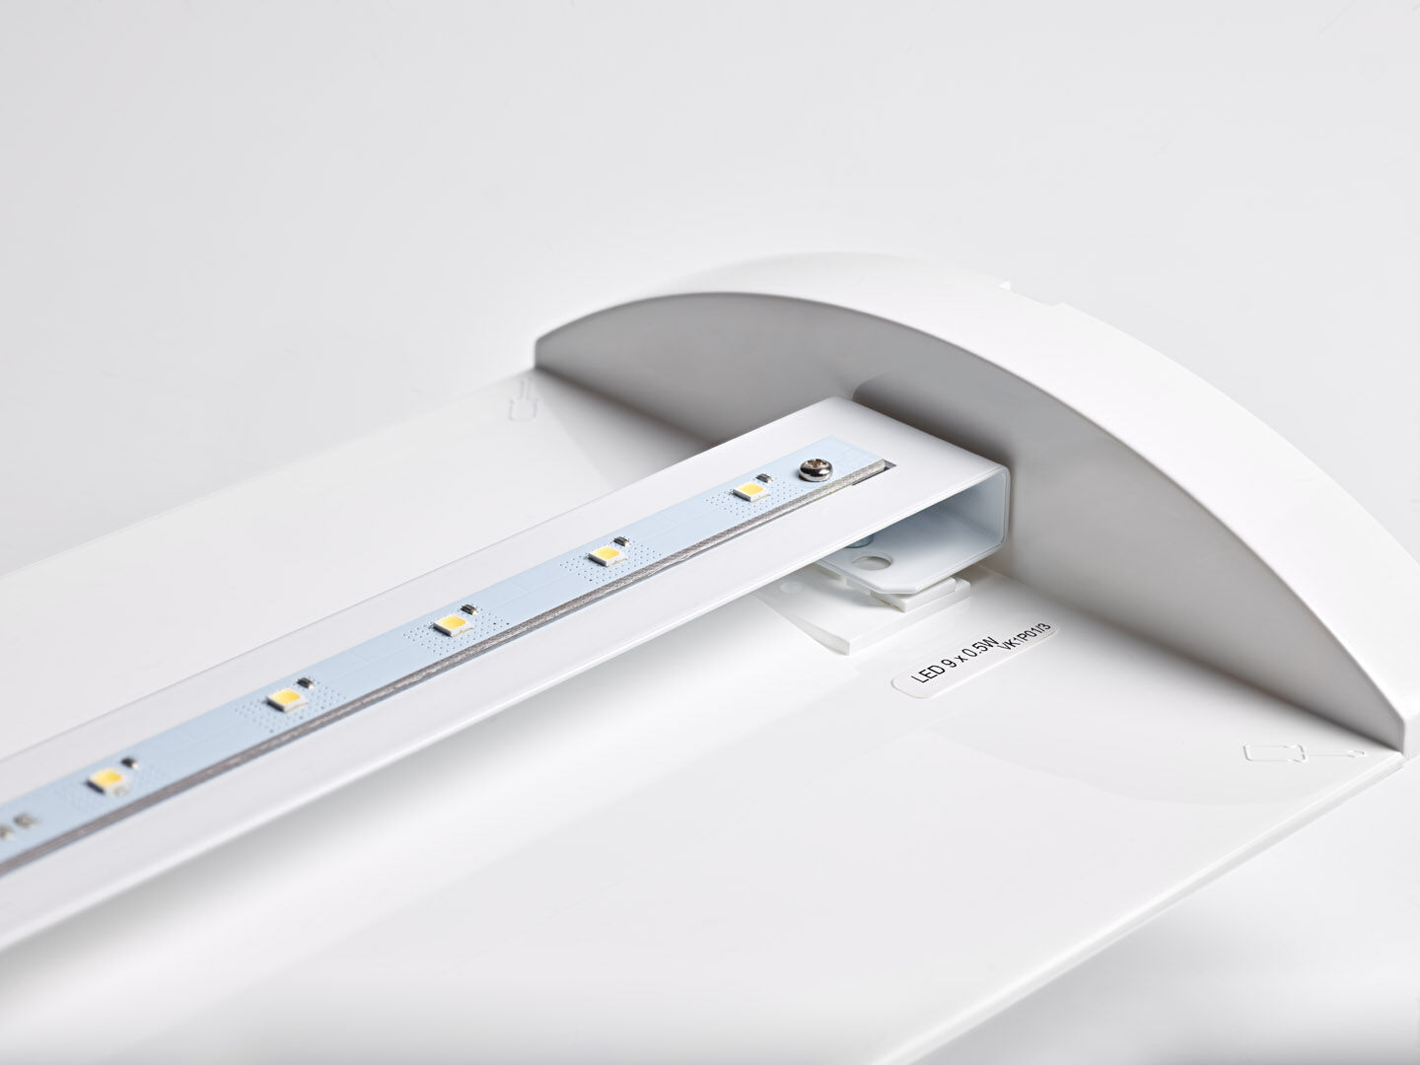
- Módulo de renovación a led para iluminación de emergencia ETAP K1 y K2 fluo
- Luminaria autónoma (contiene batería).
- Dimensiones: .
- Lumen emergencia: 320 lm.
- Consumo de energía: 2.3 W.

- Tensión: 220-230V.
- Autonomia: 60 minutos. La luminaria indica datos de la lámpara, fecha y tipo de batería, según la norma EN 60598-2.22.
- Batería: 4 x NiMh 1,2V 1,1Ah.
- Test de funcionamiento semanal automático, test de duración de batería cada 13 semanas, según la norma EN 50172 y EN 62034.
- Modo permanente/no permanente seleccionable, preestablecido para la mayoría de las aplicaciones.
- Clase de aislamiento: clase II.
- Seguridad fotobiológic IEC/TR 62778: RG0.
- .
- Comprobación del filamento: 850°C.
- 5 años de garantía en luminarias, fuente de luz, controlador y la batería.
- Certificaciones: CE.
- La luminaria ha sido desarrollada y producida según la norma EN 60598-1 en una empresa certificada ISO 9001 e ISO 14001.

